[图像重复引发争议：广州中医药大学团队论文被撤稿](https://mp.weixin.qq.com/s?__biz=MzAwNzc1NjU0Ng==&mid=2648112170&idx=1&sn=1113c630f90a8d7db7ce22165387d36f&chksm=825eea47f5850ab4a09cf3ae69203c04fd0a9991127b69a30d039c0063b87400125430dffe0e&scene=126&sessionid=1743675752)

原创  科研正气-唯一号[科研正气](javascript:void(0);)2025-04-03 18:05:38四川

论文标题：

探索丹参酮 IIA 磺酸钠减轻实验性脑梗死病理重塑的多种信号通路（Exploration of Multiple Signaling Pathways Through Which Sodium Tanshinone IIA Sulfonate Attenuates Pathologic Remodeling Experimental Infarction）

作者信息：

第一作者：毛帅（广州中医药大学）

通讯作者：张敏州（广州中医药大学）

第一单位：广州中医药大学

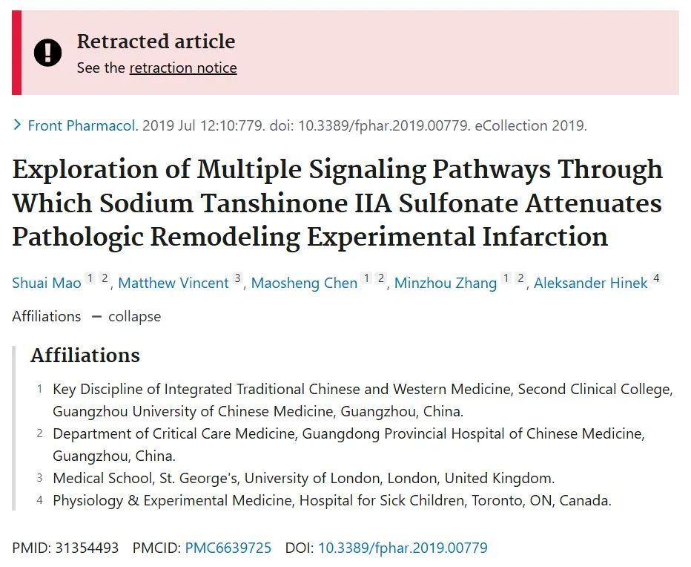期刊信息：

该论文于2019年7月12日发表在《Frontiers in Pharmacology》（中科院三区，影响因子4.4）期刊上。

资助信息：

本研究得到了多项资助，包括国家自然科学基金（编号：81703877、81703848和81673702）、广东省珠江学者资助计划（2019年授予毛帅）、中国国家基础研究计划（973计划，编号：2015CB554400）、广东省科学基金（编号：2016A030313636、2017A030310123和2017A030313725）、广东省医学科技研究基金（编号：A2016192）、广东省科学技术厅（编号：2014A020221044）以及广东省中医院项目（编号：YN2015QN15）。

##\



**图像重复问题**

1. 图6B和图7B重复

研究者发现，论文中的图6B与图7B存在图像重复的现象。

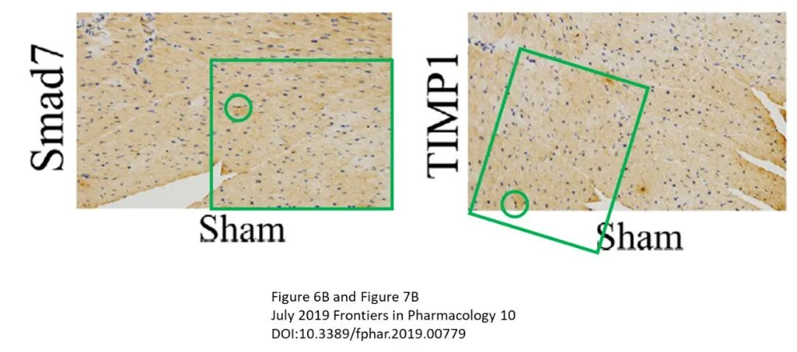

2. 图6B与其他论文重复

进一步检查发现，图6B中某些图像与一篇共同作者参与的论文中图3B（《European Journal of Pharmacology》，2021年，DOI:10.1016/j.ejphar.2021.174438）重复。

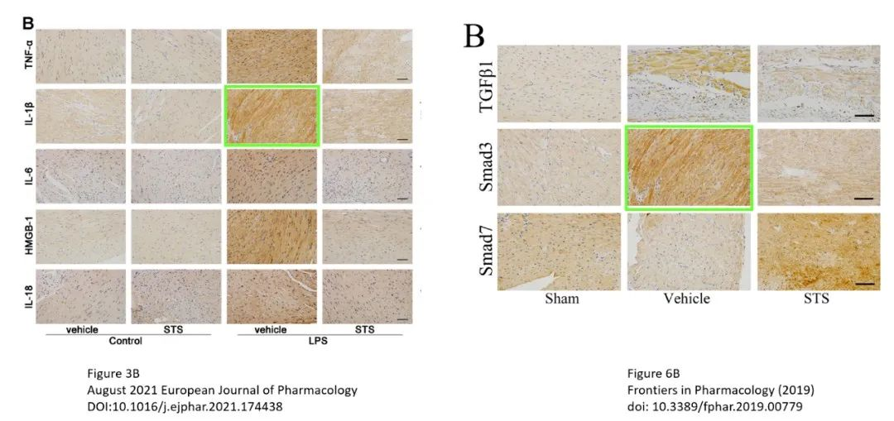

3. 图9B与其他论文重复

此外，图9B中的面板也被发现与上述《European Journal of Pharmacology》2021年论文中的图4B重复。

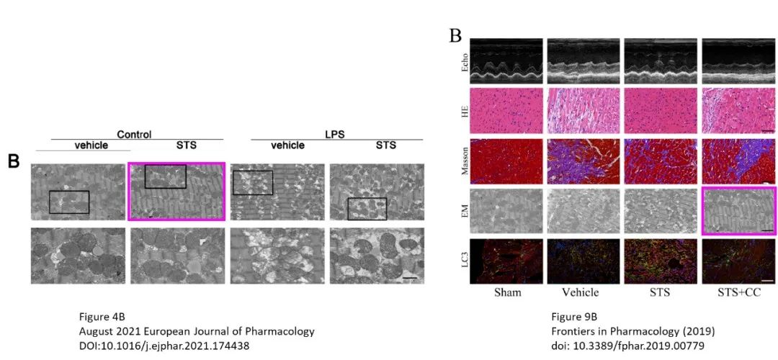

##\



该论文已于2025年2月19日被《Frontiers in Pharmacology》期刊正式撤回。

撤稿原因为：文章发表后，有研究者对其中图片的完整性提出质疑。经核查发现，论文中的图6B与图7B存在图像重复。此外，图3C、图6B和图9B的某些面板被发现重复使用于其他文章中。

由于作者未能在期刊对该问题的调查中提供令人信服的解释，期刊主编与首席执行编辑决定撤回此文，理由是数据和结论已经不再可靠。

值得注意的是，作者毛帅（Shuai Mao）同意了此次撤稿决定，但其他作者，包括张敏州（Minzhou Zhang）、明聪（Ming Cong，音译）和阿华（A Hua，音译）未对期刊的撤稿信函作出回应。

《Frontiers in Pharmacology》特别感谢PubPeer的用户对该论文问题的提醒。

__参考链接  
 __

https://pubpeer.com/publications/079B740BDA87EBF507FDE151903B3E

**免责声明**

本公众号转载的信息来源于 PubPeer、Pubmed及相关期刊，涉及的人名、单位均为音译。对于文章内容的真实性、完整性及及时性，本公众号不作任何保证或承诺，内容仅供读者参考。  
 如任何单位或个人认为本内容可能涉嫌侵犯其合法权益，请及时向我们提交书面权利通知及详细侵权情况，我们将依法尽快移除相关涉嫌侵权的内容。  
 若您有任何建议，欢迎随时与客服联系。

**第三方客服QQ账号：3970604145**

